NOVACAT V 9200 CF: Neues Modell mit
Schwadzusammenführung ohne Aufbereiter

Dem österreichische Landmaschinenhersteller Pöttinger ist bereits vor Jahren eine Revolution in der Mähtechnik gelungen: Die Schwadzusammenführung ohne Aufbereiter wurde möglich. CROSS FLOW wird das wirtschaftliche System genannt. Dabei ist im Mähwerk eine Querförderschnecke integriert, die das Futter in der gewünschten Form ablegt: Entweder zusammengeführt als Schwad, breit abgelegt über die Arbeitsbreite des Heckmähwerkes oder einseitig breit abgelegt. CROSS FLOW ist jetzt auch für das NOVACAT V 9200 erhältlich. Diese Mähkombination punktet mit geringem Eigengewicht und niedrigem Leistungsbedarf.

Ausgangsbasis der Entwicklung waren die Anforderungen der Praxis für ein kostengünstigeres und leichteres System zur Schwadzusammenführung. CROSS FLOW kommt ohne Aufbereiter aus und punktet dadurch mit geringerem Gewicht im Vergleich zu herkömmlichen Systemen der Schwadzusammenführung. Mit dieser Technik werden Futter und Boden sowie das Budget - durch Kraftstoffeinsparung -optimal geschont.

Ohne Aufbereiter wird das Futter äußerst schonend behandelt. Durch die geschlossene Wannenform gelangt das Erntegut direkt von der Grasnarbe zum Schwad. Somit werden Futterverluste verhindert, der Schmutzeintrag auf ein Minimum reduziert und Bröckelverluste vermieden.

Das NOVACAT V 9200 CF mit CROSS FLOW Förderschnecke kann sehr vielseitig eingesetzt werden, sowohl im Grünland als auch für Ganzpflanzensilage.

Bildvorschau:
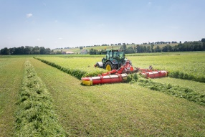 | 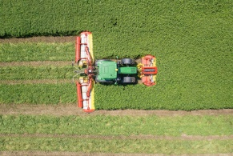
NOVACAT V 9200 CF mit  CROSS FLOW für perfekte Ablage | NOVACAT V 9200 CF - Schwadzusammenführung
https://www.poettinger.at/de_at/newsroom/pressebild/143650 | https://www.poettinger.at/de_at/newsroom/pressebild/143651

Weitere druckoptimierte Bilder: www.poettinger.at/presse

